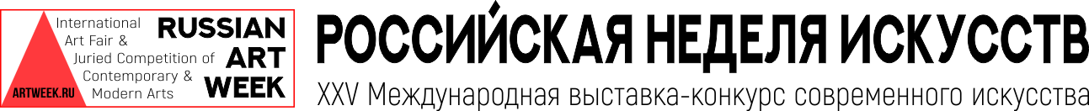
ФОРМА 5
ОБРАЗЕЦ ПИСЬМА НА ВВОЗ/ВЫВОЗ НА ВЫСТАВКУ
«РОССИЙСКАЯ НЕДЕЛЯ ИСКУССТВ»

Письмо на ввоз/вывоз экспонатов и оборудования составляется на фирменном бланке Вашей компании, в двух экземплярах по следующей форме:

Генеральному директору
ТГК «Киевский»

Просим разрешить ввоз/вывоз на территорию ТГК «Киевский», в сектор Д-8 (4-й этаж) в период монтажа, проведения и демонтажа Международной выставки современного искусства «Российская неделя искусств», следующего оборудования и экспонатов:

(перечень)

(при необходимости – дополнить)

Подпись:
Дата:
Печать:

Обратите внимание:
- Каждый экземпляр письма должен быть завизирован организатором выставки: компанией ООО «Арт-Коммуна»
- В списках необходимо отдельно перечислить все крупногабаритные экспонаты и количество коробок/упаковок, с подробным перечислением содержимого.
- Охрана при въезде имеет право проверить содержимое упаковок.

